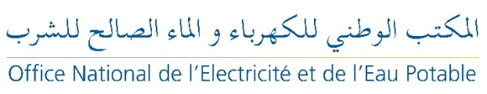
9 mai 2022

Communiqué de Presse

Nouvelle distinction pour le Système Management Qualité
de la Formation et Développement des Compétences de l’ONEE
* * * * * *
Le Système Management Qualité (SMQ) de la Formation et Développement des Compétences de l’ONEE a passé, avec succès, les 5 et 6 mai 2022, l’Audit de Suivi N°2 de ses 11 processus Management, Réalisation et Support selon la version 2015 de la norme ISO 9001, à l’issue duquel aucune non-conformité n’a été relevée.
Cet audit vient renforcer l’engagement de l’ONEE dans le processus d’amélioration continue de ses activités de formation et de développement des compétences de son capital humain afin d’améliorer ses performances opérationnelles et poursuivre la satisfaction de ses clients, des tiers et des partenaires.
A signaler que la Direction Formation et Développement des Compétences de l’ONEE est certifiée conformément à la norme ISO 9001 Version 2015 depuis l’année 2020, à la norme ISO 9001 version 2008 depuis 2014 et à la norme ISO 29993 depuis 2021 pour la prestation de formation relative à la « Préparation à l’habilitation électrique au profit des Tiers.
Outre l’amélioration continue de la qualité de la formation, ces labels permettront au Centre des Sciences et Techniques de l’Electricité de l’ONEE de renforcer son Portefeuille Clients à l’échelle nationale et continentale, de renforcer la sécurité des installations et des personnes, de valoriser l’expertise de l’ONEE et de pérenniser son label en tant que Centre d’Excellence Panafricain.
Ces distinctions sont également une reconnaissance de l’investissement quotidien de l’ensemble des collaboratrices et collaborateurs pour accompagner les avancées réalisées par notre pays.

